Каким
10 октября 2016 г.
Михаил Корнаухов поздравил лучших

Генеральный директор компании «ИНТЭЛЛЕКС» вручил памятные призы 16 агентам ЦФТО ОАО «РЖД» на торжественном мероприятии в честь финала шестого сетевого конкурса «Лучший агент ЦФТО – 2016», прошедшем 7 октября.
Церемонию награждения в Центральном Доме Культуры Железнодорожников открыл председатель жюри Сергей Колесников, первый заместитель генерального директора ЦФТО. Он отметил важность роли агента в системе транспортного обслуживания.
«Мы очень рады, что нам удаётся облегчить работу агентов при помощи системы ЭТРАН, помочь им успеть больше» — сказал Михаил Корнаухов в своей поздравительной речи. Все участники финала получили памятные сладкие корзины от компании.
Победительница конкурса — Антонина Жирова, агент Валуйского ЛАФТО Юго-Восточной железной дороги, получила от компании «ИНТЭЛЛЕКС» специальный приз, подарочный сертификат.
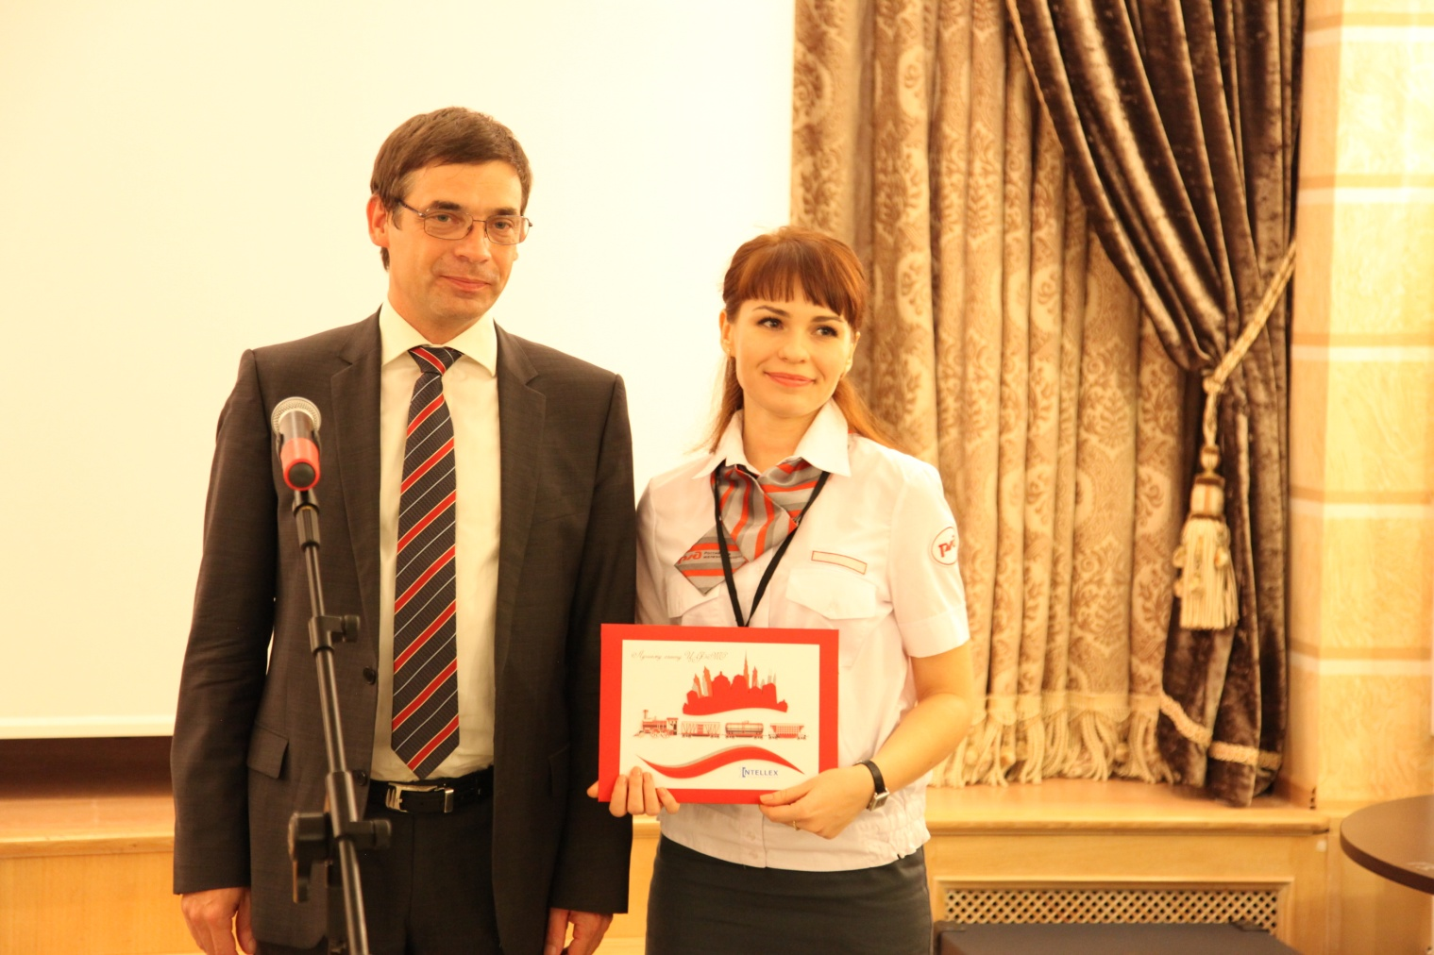
Пятнадцать девушек и один молодой человек поборолись за лидерство в сетевом конкурсе «Лучший агент ЦФТО – 2016». Четыре часа участники конкурса состязались в Главном вычислительном центре ОАО «РЖД».
В этом году от творческой части конкурса отказались, проверялись только профессиональные знания и навыки участников. Ещё одним новшеством этого года стали тесты по соблюдению корпоративной этики на рабочем месте, а в практической части — задание найти ошибки в оформлении первичных документов на перевозку грузов.
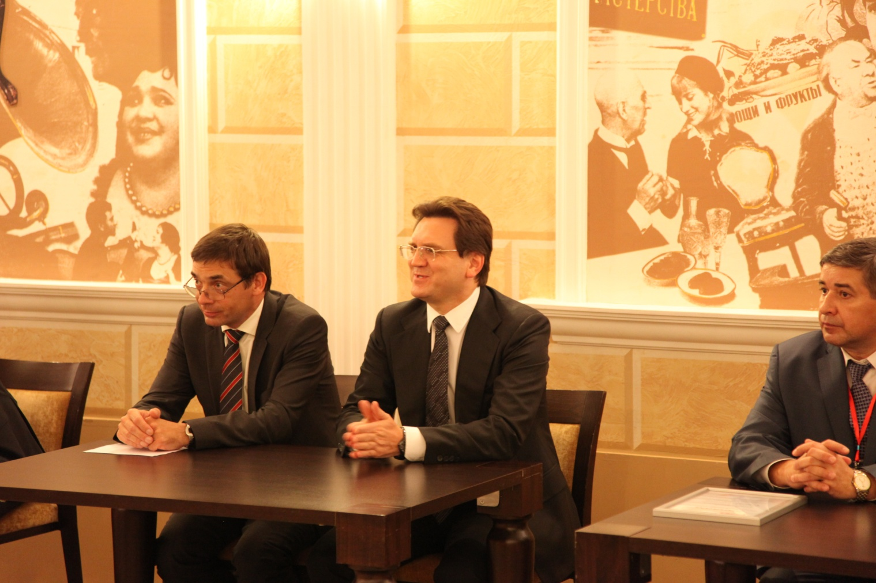
Представители компании «ИНТЭЛЛЕКС» — постоянные участники жюри. Первое награждение товарных кассиров состоялось в 2007 году по инициативе ОАО «РЖД» и компании «ИНТЭЛЛЕКС». Тогда конкурс носил название «Лучший пользователь системы ЭТРАН».

Компания «ИНТЭЛЛЕКС» (www.intellex.ru) — лидер на рынке разработки ИТ-систем для железнодорожной отрасли, разработчик автоматизированной системы ЭТРАН, в которой оформляются 100% грузовых железнодорожных перевозок в России. Компания «ИНТЭЛЛЕКС» несколько раз удостоилась премии «Партнёр открытого акционерного общества «Российские железные дороги»» как лучший поставщик ИТ-решений. В 2012 году «ИНТЭЛЛЕКС» стал лауреатом премии «Компания года» в секции «Программное обеспечение» за вклад в реальный сектор экономики.
Система ЭТРАН (Электронная ТРАнспортная Накладная) — автоматизированная система централизованной подготовки и оформления перевозочных документов, которая эксплуатируется в промышленном режиме «7х24» и охватывает 100% железнодорожных грузоперевозок на территории Российской Федерации.
В месяц через ЭТРАН проходит:
  - 1.7 млн рейсов грузовых вагонов и контейнеров
  - 105 млн тонн перевезенных грузов
  - 125 млрд. рублей за услуги ОАО «РЖД»
  - 2 млн документов различного типа
К ЭТРАН подключено:
  - 43 500 пользователей
  - 3 000 подразделений ОАО «РЖД»
  - 8 700 внешних организаций-клиентов
- Контакты со СМИ:
- Кира Сергеевна Макарова
- Главный специалист
- Отдел PR и маркетинга
- ООО «ИНТЭЛЛЕКС»
- Тел.: +7 (499) 929-83-71, доб. 212
- Моб.: +7 (917) 58-00-195

